PR 01 Gestión de solicitudes de auditoría
v0
Abril 2017

Elaborado y revisado por el Comité Técnico
Aprobado por el Responsable de Certificación de Sistemas
- Objeto
Este documento tiene por objeto describir el proceso de gestión de las solicitudes de auditoría de certificación de sistemas de gestión recibidas por WCA. Para ello se han aplicado las directrices de las normas y estándares:

- ISO/IEC 17021-1:2015 Evaluación de la conformidad. Requisitos para los organismos que realizan la auditoría y la certificación de sistemas de gestión.

- Alcance
Este documento es de aplicación a todas las auditorías de certificación de sistemas de gestión ofertadas por WCA independientemente del estándar o norma aplicada así como cualquier otra auditoría realizada por la entidad, incluyendo auditorías de certificación inicial, seguimiento, re-certificación, transferencia, especiales y multi-site.

- Desarrollo

  - Resumen del proceso

(ver página siguiente)
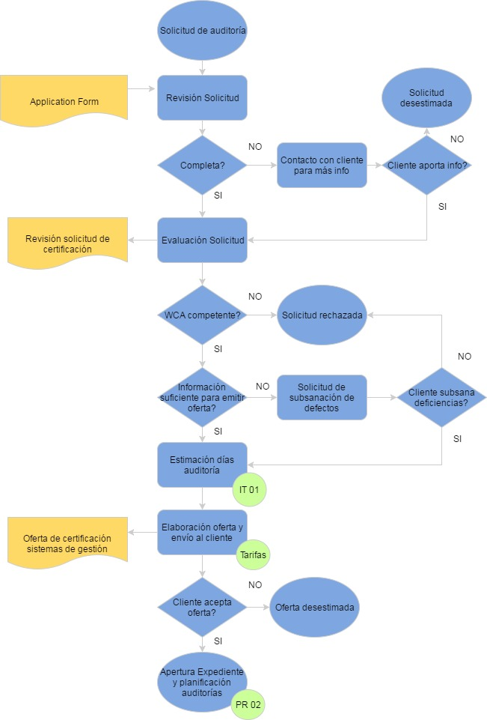
Proceso de gestión de solicitudes

  - Solicitud realizada por la organización
En el caso de que una organización desee solicitar una auditoría de certificación –sea certificación inicial, seguimiento, re-certificación o transferencia de la certificación– a WCA, un representante legal debe enviar el formulario “Application Form” en su versión vigente al Área de Certificación de Sistemas de la entidad.

Las organizaciones clientes tienen acceso a información completa sobre el proceso de certificación en la página web de WCA (www.worldcomplianceassociation.com), y pueden descargar directamente el formulario a través de la página web o solicitarlo a través de distintos canales establecidos para ello (teléfono, e-mail…).

  - Revisión de la solicitud por WCA
El personal de la DIVISIÓN correspondiente (COMPLIANCE o ANTIBRIBERY según corresponda) le asigna un número de Expediente en la base de datos y comprueba que el formulario está completo y con todos sus datos.

Si el formulario no está completo o hay duda sobre alguno de sus datos, el personal de la DIVISIÓN correspondiente se pone en contacto con el solicitante a través de correo electrónico para aclarar cualquier duda sobre el contenido del mismo. El plazo para solicitar la información y datos complementarios a la organización cliente por parte de WCA es de 5 días laborables.

De no recibir respuesta en los 30 días naturales subsiguientes a la fecha de solicitud de ampliación de la información y los datos, se considera la solicitud desistida y así se le indica al solicitante vía correo electrónico.

Una vez completo el formulario, se remite al Responsable de Certificación de Sistemas que comprueba que:

- El alcance del servicio se encuentra dentro del ámbito de trabajo de WCA.
- WCA es competente para prestar el servicio demandado por la organización cliente.
- La información sobre la organización solicitante y su sistema de gestión es suficiente y adecuada para emitir una oferta.
- No existen ambigüedades sobre los requisitos demandados por la organización cliente.
- No existen dudas respecto de los requisitos demandados por la organización cliente.

Si el resultado de la revisión es satisfactorio, se da la solicitud por aceptada y se pasa a evaluar la información facilitada por la organización cliente para emitir una oferta técnica-económica adecuada. Asimismo se le indica al solicitante vía correo electrónico que su solicitud ha sido aceptada y de que en un plazo de 3 días laborables se le remitirá la Oferta solicitada.

Si se detecta alguna deficiencia que impide emitir una oferta, se solicitan a la organización cliente la subsanación de dichas deficiencias y se abre un nuevo plazo de 30 días naturales para ello. Si pasado este plazo no se obtiene respuesta del cliente, se entiende la solicitud por desistida y así se le indica al solicitante vía correo electrónico.

Si se decide que WCA no es competente para prestar el servicio demandado por la organización cliente, se da la solicitud por rechazada y así se le indica al solicitante vía correo electrónico, indicando las causas del rechazo.
  - Evaluación de la solicitud por WCA
Una vez aceptada la solicitud, el Responsable de Certificación de Sistemas evalúa:

- La información relativa a la organización solicitante y a su sistema de gestión: sector, actividad, procesos, estructura, ubicaciones, etc.
- El alcance deseado por la organización solicitante.
- El número de trabajadores real y efectivo involucrado en el alcance.
- El nivel del riesgo de las actividades involucradas en el alcance.
- Si existen otros sistemas implementados en la organización solicitante, y de ser así, su nivel de integración.
- Los procesos contratados externamente.
- La información relativa a la consultoría con la que haya contado la organización solicitante en el proceso de implementación.
- La potencial existencia de conflictos de interés entre la organización solicitante y WCA, incluido el personal involucrado en el proceso de certificación.
- Las fechas aproximadas en las que la organización solicitante desea que se lleve a cabo la auditoría.
- Los auditores competentes para llevar a cabo la auditoría según los requisitos de la organización solicitante.

En base a estos datos, se aplican los criterios establecidos en la instrucción técnica IT 01 Criterios para la asignación de tiempos de auditoría de certificación de sistemas para el cálculo de días de auditoría así como los criterios establecidos en el documento Tarifas certificación de sistemas correspondientes al año en curso.

El resultado de la evaluación de la solicitud se documenta en el formato Revisión Solicitud de Oferta.

  - Emisión de la oferta por WCA
La emisión de la oferta se realiza empleando el documento Oferta Certificación Sistemas de Gestión en su revisión vigente.

La oferta establece de forma clara el tiempo estimado, la duración de la auditoría y el coste de la misma si bien también indica que éstos podrán modificarse si en la realización de la Etapa I, se confirmase que los datos manejados por WCA durante la preparación de la auditoría no fuesen exactos y ajustados a la realidad de la organización cliente.

La oferta se envía al cliente en formato digital no modificable vía correo electrónico o se presenta en formato papel, según criterio del Responsable de Certificación de Sistemas.

  - Aceptación de la oferta por la organización
Si la organización cliente desea aceptar la oferta emitida por WCA, debe enviarla de nuevo, bien por correo electrónico o por correo ordinario firmada por su representante legal en los campos establecidos para ello.

La firma debe ser siempre original.

Una vez recibida la oferta aceptada por la organización cliente, se considera establecido un acuerdo de certificación entre WCA y la organización y se procede a elaborar el programa de auditoría, planificarla y llevarla a cabo de acuerdo a lo establecido en el PR 02 Planificación, programación y ejecución de auditorías de certificación.

El plazo de validez de las ofertas se establece en 30 días. Si en ese plazo no se recibiese respuesta del cliente, se considera desistida por el mismo.

  - Conservación de la documentación y los registros asociados
Se conservarán todos los documentos y registros empleados en la revisión y evaluación de la solicitud así como la emisión de la oferta durante su plazo de validez, salvo que el cliente comunique a WCA su decisión de aceptarla o rechazarla antes de la finalización de ese plazo.

Si la organización cliente acepta la oferta y se establece un acuerdo de certificación, dicha documentación pasa a formar parte del Expediente de la auditoría.

- Documentos de referencia

- ISO/IEC 17021-1:2015
- Application Form
- IT 01 Criterios para la asignación de tiempos de auditoría de certificación de sistemas
- PR 02 Planificación, programación y ejecución de auditorías de certificación.
- Tarifas certificación de sistemas
- Revisión Solicitud Oferta
- Oferta Certificación Sistemas de Gestión

- Tabla de revisiones

Nivel de revisión | Fecha de edición | Observaciones
v0 | 19/04/2017 | Edición inicial

